姓名: 曾千芸

系級: 資電二

學號: 109504501

* **請標記所寫題號以及截圖執行結果(執行結果長條圖or印出計次數or布洛赫球面圖)，截圖後請附上適當文字敘述輔助說明**
* **如果所選題目為手寫題，請將過程清楚寫下並拍照放上**
* **每章任選一題，1.5 , 2.5 為加分題，可自行選擇要不要填寫**

作業題目 :

第一章 : 1.1

內容 :

建構一個包含5個量子位元和5個古典位元的量子線路物件，最後針對這5個量子位元進行測量之後儲存於5個古典的位元中。

第二章 : 2.1

運用initialize將量子位元初始化至題目所求，接著使用print以文字模式顯示量子線路。最後，以布洛赫求面的方式顯示量子線路中4個量子位元。

第三章 : 3.1

內容 :

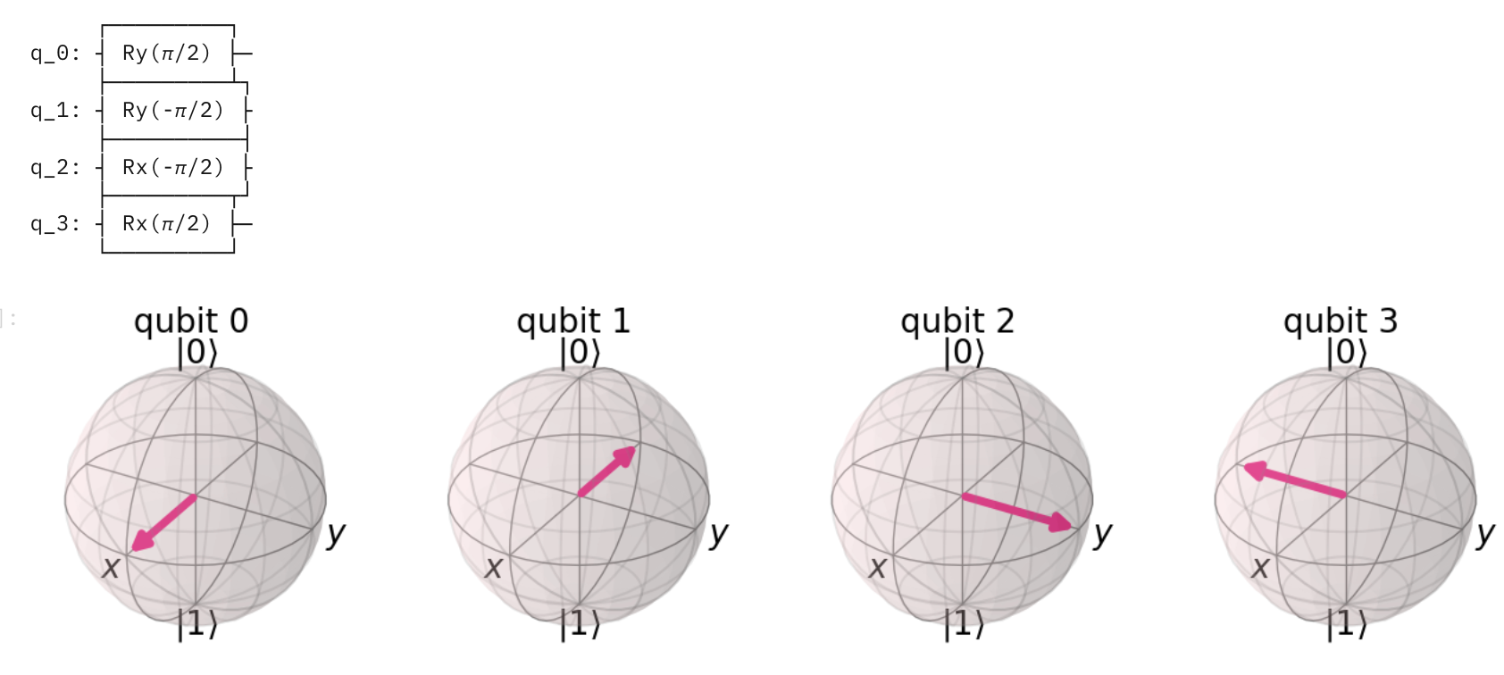

建構一個包含4個量子位元的量子線路，使用Rx和Ry量子閘將題目初始化狀態值轉變為題目所求。接著，顯示量子線路並以布洛赫求面的方式顯示量子線路中4個量子位元的狀態。接著使用print以文字模式顯示量子線路。執行此量子線路1000次，最後顯示量子位元狀態出現的次數。

(選填) 加分題 : 1-5

內容 :

建構一個包含3個量子位元和3個古典位元的量子線路物件，針對這3個量子位元進行測量之後儲存於古典的位元中。接著使用print以文字模式顯示量子線路。執行此量子線路1000次，最後顯示量子位元狀態出現的次數。

(選填) 加分題 : 2-5

內容 :

建構一個包含1個量子位元和1個古典位元的量子線路物件，針對這1個量子位元進行測量之後儲存於古典的位元中。